Ungdomsskolens store klassequiz! (7-9. kl.)

I skal nu til at gå i gang. Nogle svar bedømmes efter rigtig/forkert andre svar efter det bedste/mest velargumenterede svar. Snak sammen, og bliv enig om svarene, således at I kan sende en mail med jeres svar til ungdomsskolen@dragoer.dk, senest torsdag d. 14/1 kl 12:00 (husk at skriv hvilken klasse og skole I er) Vinderklassen offentliggøres fredag d. 15/1 kl. 12. (selvfølgelig er der en feeeed præmie)
Rigtig god fornøjelse!

1) Hvis I måtte tage 3 ting med på en øde ø (dvs uden wifi), hvilke ville det så være, og hvorfor?

2) Hvor mange cm. i højden er jeres klasse i alt?
Hvad er jeres gennemsnitshøjde?
Hvad tror I gennemsnittet er for Dragørs 7. og 8. og 9. klasser?(der deltager)

3) Hvad er dette er nærbillede af?
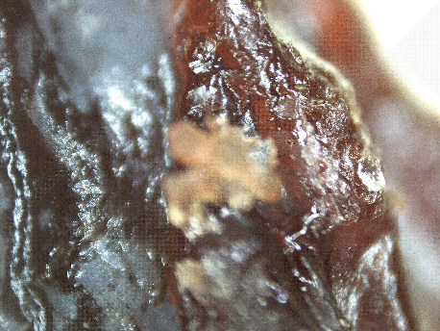

4) Hvis jeres klasse skulle lære et helt nyt sprog, hvilket skulle det så være og hvorfor?

5) Hvornår tror I at alle i Dragør er blevet vaccineret mod Covid-19?

6) Hvor mange bogstaver er der i alt i hovedstæderne i Norden?

7) Der sidder 5 dyr på en bænk. Tilsammen har de 23 øjne. Hvilke dyr sidder på bænken?

8) Hvad er verdens bedste film, og hvorfor?

9) Det siges at man højst kan folde et A4 papir på midten 7 gange. Hvis papiret bliver større, kan man så folde det flere gange?

10) Hvem tror I bliver statsminister næste gang, og hvorfor?

11) Når man snakker tøjvalg når man skal udenfor, så forklar lige 3-lagsprincippet. Hint: Kay har sandsynligvis forklaret jer det

12) Hvad er en god klassekammerat?

13) Hvilke dyr er disse?
a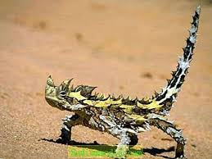 b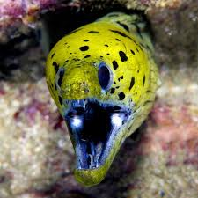 c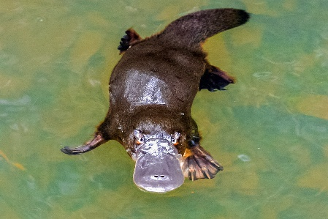
d e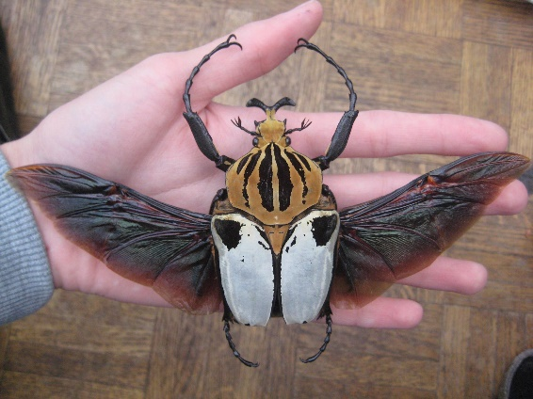

14) Hvis I kun måtte spise en is resten af livet, hvilken slags skulle det så være?

15) Jeg bruger 4 ben i starten, 2 ben det meste af tiden og 3 ben til allersidst. Hvad er jeg?

16) Kina er ca. 4200 km. fra øst til vest. I vest findes en by der hedder Kashi. I øst findes en by der hedder Shanghai. Når kl. er 16:00 i Kashi, hvad er den så i Shanghai?

17) Tilmeldingen er netop åbnet til Ungdomsskolens hold! Men hvor mange forskellige hold tilbyder vi?

18) Hvem har malet originalen af dette maleri?

19) En cirkel, et kvadrat, to retvinklede trekanter og et hexagon mødes til en omgang stangtennis. Hvor mange grader er de i alt.

20) Beskriv jeres klasse med 3 linjer.

Vi glæder os til at se jeres svar!
Mange heftige, afstandsfyldte, afsprittede hilsner fra Christoffer, Kay og Martin

